第十九届中国实验动物科学技术年会
参展赞助招商公告
第十九届中国实验动物科学技术年会将于2026年9月14-19日在辽宁省沈阳市召开，作为国内实验动物科学领域规模最大的全国性学术盛会，本届年会由中国实验动物学会主办、辽宁省实验动物学会承办，以“交叉融合、规范引领，共筑实验动物科技发展新生态”为主题，将邀请众多国内外著名的实验动物科学及生命科学、医学等领域专家共襄盛会，预计规模将达到千人。
会议将探讨新时代背景下如何提高实验动物科学研究水平和动物实验科技成果临床转化效率，展望实验动物科学发展趋势。会议内容覆盖实验动物资源与模型、实验动物环境设施、实验动物质量管理、实验动物产业发展、中医药实验动物、实验动物与屏障模型、感染病动物模型、农业实验动物、实验动物科学技术的未来等会议形式包括特邀报告、专题研讨、学术沙龙、技术培训、科普讲堂、论文和墙报交流、产品展示等，致力为广大科研人员与机构提供交流合作、企业及产品展示、技术交流的重要窗口。
依托本次高规格行业盛会，参展企业可充分展示前沿技术、创新产品与最新研究成果，有效提升企业的行业影响力，实现社会效益与经济效益双向赋能。同时，您的参与也将为推动我国实验动物科学事业高质量、可持续发展注入强劲动力、贡献重要力量。
现公开向有关企事业单位招商，相关事宜通告如下：
一、主办单位：中国实验动物学会
承办单位：辽宁省实验动物学会
二、会议时间：2026年9月14日—19日
日程安排
9月14日：培训班报到
9月15日：大会报到、专项培训、展商布展
9月16日：大会开幕式、主论坛报告、产品展示
9月17日：分论坛专题研讨、产品展示、闭幕式、展商撤展（18点后）
9月18日：现场设施参观
9月19日：离会
三、会议地点
辽宁省沈阳市辽宁友谊宾馆（沈阳市皇姑区黄河北大街1号）。
四、赞助形式
产品展示、广告宣传、冠名赞助、单项赞助等。
五、展品范围
实验动物笼器具，动物实验仪器设备，实验动物饲料、垫料、交通运输等支撑条件，动物饲养、管理相关产品，分子生物学与细胞生物学研究设备，生物技术产品与研究、生产设备，与生物医学研究相关的仪器设备，实验室设备、试剂，GLP、GMP、实验动物设施设计、施工，基因修饰动物，胚胎工程设备，书籍、期刊、音像、软件等。
六、参展、赞助申请流程及方案
（一）申请流程
联系大会确定赞助和参展意向、填写并签署《第十九届中国实验动物科学技术年会参展赞助合约书》、支付款项等。
中国实验动物学会将依据款项情况开具增值税电子发票（普通发票/专用发票），开票项目为“参展费”。
（二）具体方案
1、展位参展
展位类型 | 展费金额 | 展商权益
特装展位（室内）  TA01-TA08（3*6 M²） | 120,000元/个 | 1.按展位规格提供电源、照明、展毯、门楣、展桌2个、展椅2个。  2.大会免注册名额3个。  3.展方可根据会场要求自行搭建、布置。
特装展位（室内）  TB01-TB02（3*5 M²） | 100,000元/个 | 1.按展位规格提供电源、照明、展毯、门楣、展桌2个、展椅2个。  2.大会免注册名额3个。  3.展方可根据会场要求自行搭建、布置。
普通展位（室内）  R01-R40（2*3 M²） | 40,000元/个 | 1.按展位规格提供电源、照明、展毯、门楣、展桌1个、展椅2个。  2.大会免注册名额2个。
普通展位（室外）  A01-A16（3*3 M²） | 40,000元/个 | 1.按展位规格提供电源、照明、展毯、门楣、展桌1个、展椅2个。  2.大会免注册名额2个。
普通展位（室外）  B01-B30（3*3 M²） | 35,000元/个 | 1.按展位规格提供电源、照明、展毯、门楣、展桌1个、展椅2个。  2.大会免注册名额2个。
普通展位（室外）  C01-C05（3*3 M²） | 20,000元/个 | 1.按展位规格提供电源、照明、展毯、门楣、展桌1个、展椅2个。  2.大会免注册名额1个。
- 单项赞助
赞助类型 |  | 赞助金额 | 展商权益
9月16日晚餐冠名  （限1家） |  | 150,000元 | 1.晚餐前可循环播放推介视频。  2.冠名方领导3分钟致辞。  3.可组织互动环节。
茶歇（4次） |  | 5,000元/次 | 1.赞助场次的茶歇区域摆放易拉宝1个。  2.如全程赞助4次，赠免注册名额1人。
论文集 | 封底 | 30,000元 | 1.论文集封底页广告。  2.免注册名额1人。
论文集 | 封二 | 20,000元 | 1.论文集封二页广告。  2.免注册名额1人。
论文集 | 封三 | 20,000元 | 1.论文集封三页广告。  2.免注册名额1人。
论文集 | 插页 | 10,000元/页 | 论文集手册插页广告1页。
会议手册 | 封底 | 30,000元 | 1.会议手册封底页广告。  2.免注册名额1人。
会议手册 | 封二 | 20,000元 | 1.会议手册封二页广告。  2.免注册名额1人。
会议手册 | 封三 | 20,000元 | 1.会议手册封三页广告。  2.免注册名额1人。
会议手册 | 插页 | 10,000元/页 | 会议手册插页广告1页。
户外LED屏幕视频广告 |  | 30,000元/条 | 1.9月16-17日滚动循环播放广告视频。  2.免注册名额1人。
主会场茶歇视频广告 |  | 8,000/条 | 视频广告不超过2分钟/条，茶歇期间在主会场滚动播放。
分会场茶歇视频广告 |  | 5,000/条 | 视频广告不超过2分钟/条，茶歇期间在所有分会场滚动播放。
会议资料包 |  | 50,000元 | 1.资料包外观适当处展示企业名称及logo。  2.免注册名额2人。
会议笔记本 |  | 20,000元 | 1.笔记本外观适当处展示企业名称及logo。  2.免注册名额1人。
会议用笔 |  | 15,000元 | 签字笔外观适当处展示企业名称及logo。
证件挂绳 |  | 15,000元 | 挂绳适当处展示企业名称及logo。
资料包内宣传页  （限5家） |  | 30,000元/张 | 1.资料包内广告1张双页。  2.免注册名额1人。
户外水座旗 |  | 30,000元 | 1.户外水座旗广告。  2.免注册名额1人。
路标及指示牌 |  | 30,000元/个 | 1.路标广告适当处展示企业名称及logo。  2.免注册名额1人。
易拉宝广告 |  | 5,000元/个 | 室内展场指定区域摆放易拉宝1个。
其他形式（待定） |  | 协商 | 协商
说明：
1、所有参展、赞助企业均在大会官网、会议手册中列出企业名单致谢。
2、累计赞助金额200,000元以上企业，均作为大会的支持单位，在大会会议背景、官方网站、会议手册、论文集等会议资料、会议宣传材料显著位置标注企业名称和标识。
七、相关事宜
- 展位图将在大会官网进行实时更新，请随时关注。
网址：http://ac.calas.org.cn/。
- 参展单位请于2026年7月10日前填写《第十九届中国实验动物科学技术年会参展赞助合约书》。
- 参展单位一律服从会议统一安排，未经允许，不得私自布展。
- 展览时间：2026年9月16-17日。
布展时间：2026年9月15日9:00-18:00（如有特殊要求，提前联系）
撤展时间：2026年9月17日18:00后。
- 材料发放由会议统一安排，不得私自发放广告材料。
- 参展商需在签订《第十九届中国实验动物科学技术年会参展赞助合约书》时预付30%定金，以全款到位确认参展，展位安排以到款先后为序，余款须在8月10日前到账。每次付款时请注明“参展费、单位名称、联系人及联系方式”。温馨提示：请将转账凭证妥善保管。
- 其他未尽事宜，协商解决。
- 赞助和参展费缴纳：
单位全称：中国实验动物学会
开户行：中国农业银行股份有限公司北京潘家园支行
账号：11220201040003764
请将转账凭证妥善保管。
八、联系方式
吴腾飞18900911858；
赵宏旭18612345180。
九、附件
附件1：第十九届中国实验动物科学技术年会展位图
附件2：第十九届中国实验动物科学技术年会参展赞助合约书


中国实验动物学会
2026年4月30日

附件1 第十九届中国实验动物科学技术年会展位图
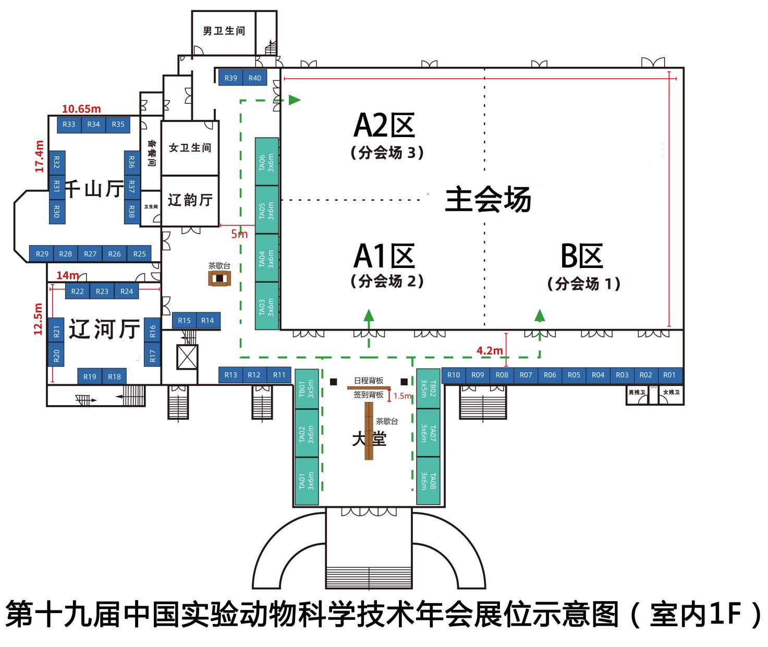

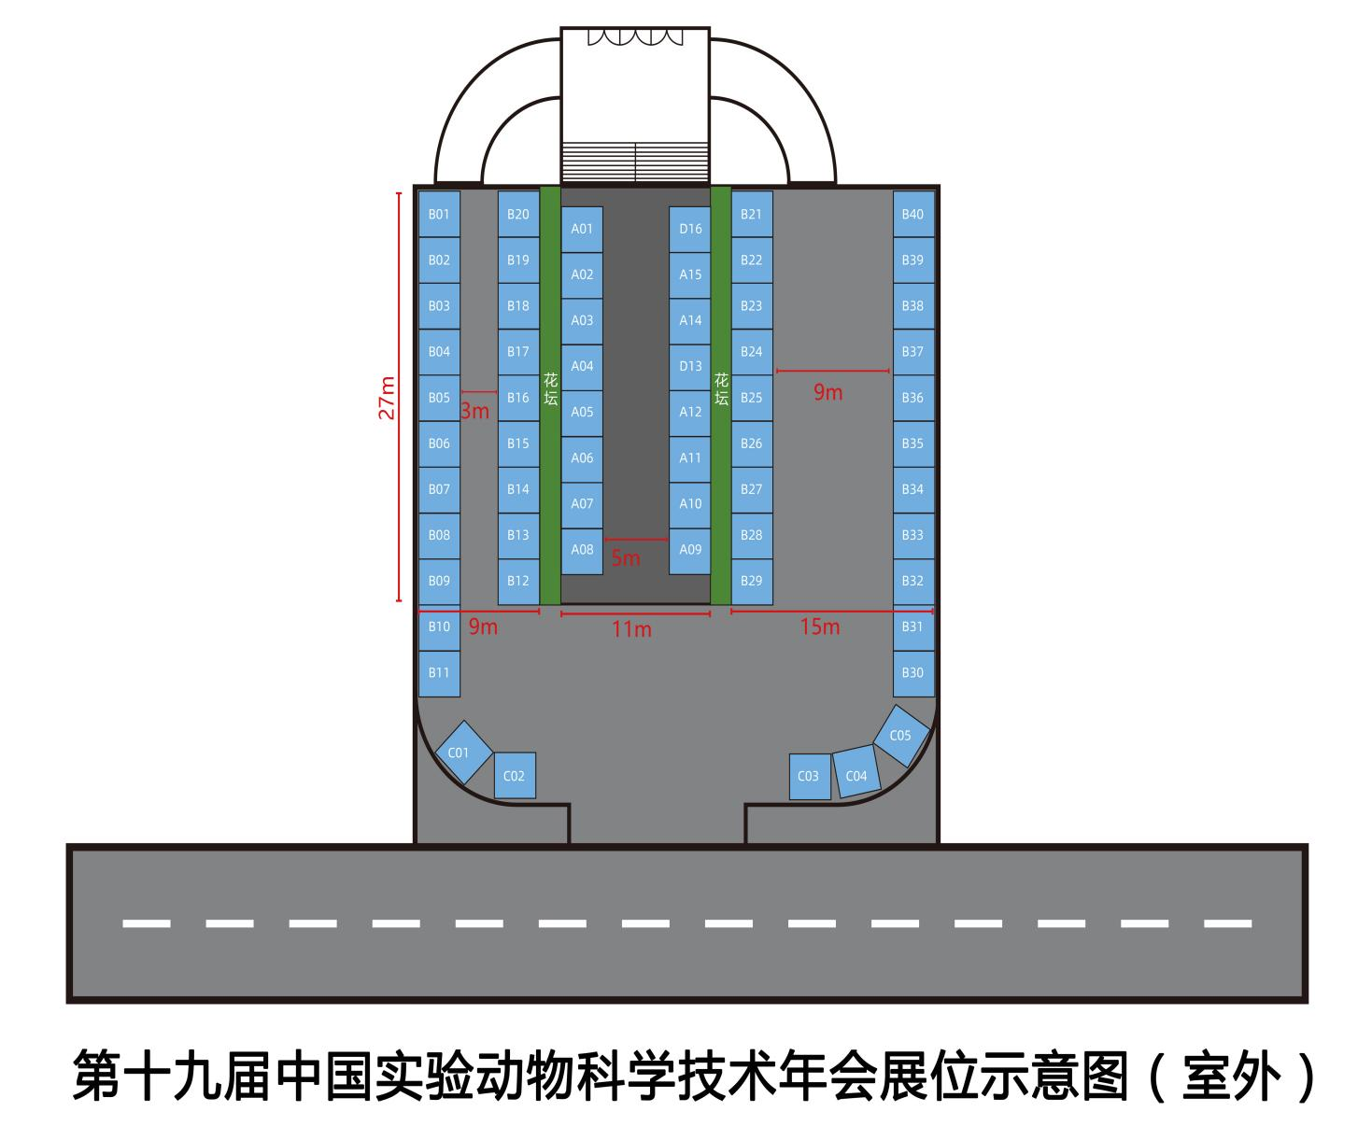

附件2
第十九届中国实验动物科学技术年会
参展赞助合约书

一、赞助、参展申请流程
- 申请单位根据《第十九届中国实验动物科学技术年会参展赞助招商公告》选择赞助项目，并如实填写《第十九届中国实验动物科学技术年会参展赞助合约书》（下称“合约书”）的第四项开票信息、第五项赞助项目及对应金额，相关填报内容需由主办方审核确认。
- 参展单位完成本合约书落款签章及骑缝盖章手续，将一式两份合约正本寄送至本合约第三条款列明的指定地址；同时足额缴纳全款或定金，定金为全款金额的30%。若选择先行缴纳定金，剩余尾款须于2026年8月10日前全额缴清。
- 主办方收到完整合约文件及全额款项后，完成内部签章审批流程，甲乙双方各留存合约正本一份，本合约即时正式生效。
- 在合约生效后，双方建立对接机制，确认参展、赞助落地的各项细节。
- 会议举办期间，申请单位须严格遵照大会统一管理要求，规范开展赞助展示及配套相关活动。
二、发票开具
- 本合约书以全款足额到账为正式生效条件，申请单位应按期足额完成费用缴纳。
- 主办方收讫全部款项后，结合申请单位缴费形式，一次性或分两次开具增值税普通发票/增值税专用发票，发票开具项目统一为：参展费。
- 申请单位开票信息将以本合约书第四项约定内容为准，申请单位须如实、准确完整填报，以确保开票信息无误。
三、汇款账号及邮寄信息
户 名：中国实验动物学会
账 号：1122 0201 0400 03764
开户行：中国农业银行股份有限公司北京潘家园支行
邮寄信息：北京市朝阳区潘家园南里5号（100021）
中国实验动物学会秘书处(收) 010-67781534
四、开票信息
请申请单位完整、准确填写以下表格内容：
单位抬头全称
纳税人识别号
单位地址
单位电话
开户行及账号
开具发票类别 | 专票 普票
电子发票接收邮箱

五、参展、赞助项目与金额
- 根据《第十九届中国实验动物科学技术年会参展赞助招商公告》，赞助、参展企业须与主办单位签署本合约书，并确认赞助、参展项目及金额。未尽事宜，双方可协商确定。
- 本合约书以全款足额到账为正式生效条件，申请单位应按照本合约书第一项内容，按期足额完成费用缴纳。
单位名称 |  | 中文
 |  | 英文
单位地址 |  |  |  |  |  |  | 邮编
联系人 |  |  |  | 手机号
项目 |  | 数量 | 展位编号 |  | 权益内容 | 定金金额 |  |  | 余额金额 |  | 总计金额
参展展位
展位楣板名称
项目 |  | 数量 | 权益内容 |  |  | 定金金额 |  |  | 余额金额 |  | 总计金额
9月16日
晚餐冠名
论  文  集 | 封底
论  文  集 | 封二
论  文  集 | 封三
论  文  集 | 插页
会议手册 | 封底
会议手册 | 封二
会议手册 | 封三
会议手册 | 插页
户外LED屏幕
视频广告
主会场茶歇
视频广告
分会场茶歇
视频广告
会议资料包
会议笔记本
会议用笔
证件挂绳
资料包内
宣传页
户外水座旗
路标及指示牌
易拉宝广告
其他形式

申请单位（盖章） 主办单位（盖章）
经办人： 经办人：
负责人： 负责人：
年 月 日 年 月 日

